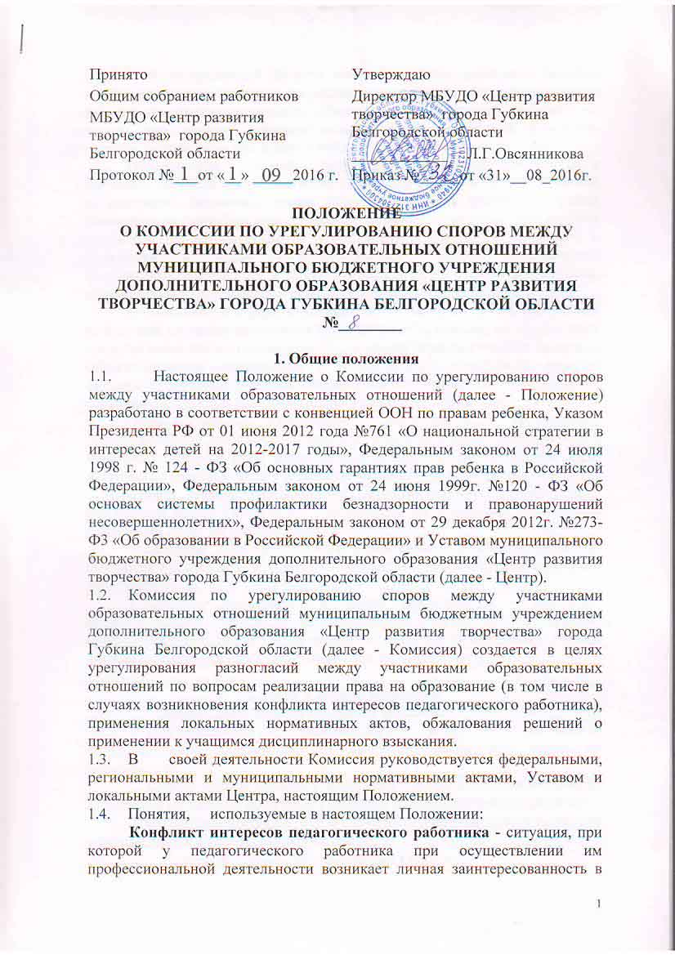

получении материальной выгоды или иного преимущества и которая влияет или может повлиять на надлежащее исполнение педагогическим работником профессиональных обязанностей вследствие противоречия между его личной заинтересованностью и интересами учащихся, родителей (законных представителей) несовершеннолетних.
Образование - единый целенаправленный процесс воспитания и обучения, являющийся общественно значимым благом и осуществляемый в интересах человека, семьи, общества и государства, а также совокупность приобретаемых знаний, умений, навыков, ценностных установок, опыта деятельности и компетенции определенных объема и сложности в целях интеллектуального, духовно-нравственного, творческого, физического и (или) профессионального развития человека, удовлетворения его образовательных потребностей и интересов.
Отношения в сфере образования - совокупность общественных отношений по реализации права граждан на образование, целью которых является освоение воспитанниками содержания образовательных программ (образовательные отношения), и общественных отношений, которые связаны с образовательными отношениями и целью которых является создание условий для реализации прав граждан на образование.
Образовательное учреждение - некоммерческая организация, осуществляющая на основании лицензии образовательную деятельность в качестве основного вида деятельности в соответствии с целями, ради достижения которых такое учреждение создано.
Споры между участниками образовательных отношений - разногласия между участниками образовательных отношений по вопросам реализации права на образование.
Участники образовательных отношений - учащиеся, родители (законные представители) несовершеннолетних учащихся, педагогические работники.
Участники отношений в сфере образования - участники образовательных отношений и федеральные государственные органы, органы государственной власти субъектов Российской Федерации, органы местного самоуправления, работодатели и их объединения.

2. Цель и задачи Комиссии
- Целью деятельности Комиссии является:
- урегулирование разногласий между участниками образовательных отношений по вопросам реализации права на образование;
- защита прав и законных интересов участников образовательных отношений (учащихся, родителей (законных представителей), педагогов);
- содействие профилактике и социальной реабилитации участников конфликтных и противоправных ситуаций.
- Задачами деятельности Комиссии являются:
- урегулирование разногласий, возникающих между участниками образовательных отношений по вопросам реализации права на образование;
- профилактика конфликтных ситуаций в образовательном учреждении в сфере образовательных отношений;
- содействие развитию бесконфликтного взаимодействия в образовательном учреждении;
- Деятельность Комиссии основана на следующих принципах:
Принцип гуманизма - человек является наивысшей ценностью,
подразумевает уважение интересов всех участников спорной ситуации.
Принцип объективности - предполагает понимание определенной субъективности той информации, с которой приходится работать членам Комиссии, умение оценить степень этой субъективности, умение и стремление минимизировать всякую субъективность, искажающую реальное положение дел. Данный принцип подразумевает способность абстрагироваться от личных установок, личных целей, личных пристрастий, симпатий и т. д. при содействии в разрешении споров, минимизировать влияние личных и групповых интересов, установок, др. субъективных факторов на процесс и результаты исследования конфликтов.
Принцип компетентности - предполагает наличие определенных умений и навыков решения, конфликтных и спорных ситуаций, это способность членов Комиссии в реальном конфликте осуществлять деятельность, направленную на минимизацию деструктивных форм конфликта и перевода социально-негативных конфликтов в социально-позитивное русло. Она представляет собой уровень развития осведомленности о диапазоне возможных стратегий конфликтующих сторон и умение оказать содействие в реализации конструктивного взаимодействия в конкретной конфликтной ситуации.
Принцип справедливости - наказание и иные меры при разрешении спорных и конфликтных ситуаций, должны быть справедливыми, т.е. соответствовать характеру и степени общественной опасности выявленного негативного факта, обстоятельствам его совершения и личности виновного;

3. Создание Комиссии
  - Комиссия создается на один учебный год, из равного числа представителей МБУДО «Центр развития творчества» и родителей (законных представителей) учащихся.
  - Представители работников МБУДО «Центр развития творчества» в состав Комиссии избираются на Общем собрании работников.
  - Представители родителей (законных представителей) в состав Комиссии избираются в объединениях.
  - Руководство деятельностью Комиссии осуществляет ее председатель, ведение документооборота осуществляет секретарь. Они избираются из состава Комиссии. Председателя Комиссии выбирают большинством голосов из числа членов Комиссии путем открытого голосования.
  - Состав Комиссии утверждается приказом по учреждению. Руководитель МБУДО «ЦРТ» не может являться председателем Комиссии.
  - Организационно-техническое обеспечение деятельности Комиссии осуществляется администрацией МБУДО «ЦРТ».

4. Порядок обращения в Комиссию
- Обращение участника образовательного процесса в Комиссию оформляется заявлением, в котором он излагает существо спора (конфликта) и свои требования. К заявлению могут прилагаться документы (их копии) по сути обращения.
- Прием заявлений в Комиссию производится секретарем Центра. Заявления обязательно подлежат регистрации в «Журнале регистрации входящей документации».
- Комиссия обязана рассмотреть заявление в течение пяти рабочих дней со дня его регистрации.

5. Порядок рассмотрения обращений Комиссией
- Перед проведением заседания по рассмотрению обращения члены Комиссии осуществляют предварительную работу, необходимую для объективного рассмотрения заявления (определяют и изучают перечень необходимых документов и др.). После чего председатель Комиссии объявляет дату и время проведения заседания Комиссии.
- Секретарь Комиссии не позднее, чем за один рабочий день до даты проведения заседания, извещает всех членов Комиссии о дате, времени и месте его проведения.
- Заседание Комиссии считается правомочным, если на нем присутствует не менее 2/3 ее членов.
- Председатель вслух зачитывает всем членам Комиссии письменное обращение, предоставляет слово членам Комиссии по существу вопроса, ведет заседание Комиссии, выносит проекты решений на голосование.
- Решение Комиссии принимается большинством голосов. Комиссия самостоятельно определяет сроки принятия решения в зависимости от времени, необходимого для детального рассмотрения конфликта, в том числе для изучения документов, сбора информации и проверки ее достоверности.
- Решение Комиссии оформляется Протоколом заседания комиссии и подписывается ответственным секретарем Комиссии. Решение Комиссии согласовывается с руководителем Центра. Решение Комиссии (ответ) направляется заявителю в письменном виде в установленный законодательством РФ срок.
- Для решения отдельных конфликтных ситуаций могут привлекаться представители муниципальных органов.
- Председатель Комиссии в своих действиях независим, если это не противоречит Уставу МБУДО «ЦРТ», законодательству РФ.
- Председатель имеет право обратиться за помощью к руководителю Центра для разрешения особо острых конфликтов.
- Председатель и члены Комиссии не имеют права разглашать информацию, поступающую к ним. Никто, кроме членов Комиссии, не имеет доступа к информации.
- Комиссия несет персональную ответственность за принятие решений.
- Решение Комиссии является обязательным для всех участников образовательных отношений в МБУДО «ЦРТ» и подлежит исполнению в сроки, предусмотренные указанным решением.
- Решение Комиссии может быть обжаловано в установленном законодательством Российской Федерации порядке.

6. Права и обязанности членов Комиссии
6.1. Комиссия имеет право:
- рассматривать заявления любого участника образовательных отношений при несогласии с решением или действием администрации Центра, любого педагогического работника (педагога и др.), родителей (законных представителей) учащихся;
- принять решение по каждому спорному вопросу, относящемуся к ее компетенции;
- запрашивать дополнительную документацию, материалы для проведения самостоятельного изучения вопроса;
- рекомендовать приостанавливать или отменять ранее принятое решение на основании проведенного изучения при согласии конфликтующих сторон;
- рекомендовать изменения в локальные акты Центра с целью демократизации основ управления или расширения прав участников образовательных отношений.
6.2. Обязанности членов Комиссии:
- присутствовать на всех заседаниях комиссии;
- стремится разрешить конфликтную ситуацию конструктивным способом;
- принимать активное участие в рассмотрении поданных заявлений;
- принимать решение по заявленному вопросу открытым голосованием;
- принимать своевременно решение, если не оговорены дополнительные сроки рассмотрения заявления;
- давать обоснованный ответ заявителю в письменной форме в сроки, установленные законодательством РФ.

7. Заключительные положения
- Настоящий порядок вступает в силу с момента утверждения.
- Изменения в настоящем порядке вносятся по мере необходимости.

Положение рассмотрено на заседании Совета родителей
МБУДО «Центр развития творчества»
Протокол № 3 от «20» мая 2016 г.

Положение рассмотрено и утверждено на заседании педагогического совета МБУДО «Центр развития творчества»
Протокол № 1 от «26» августа 2016 г.

